Formulário 1
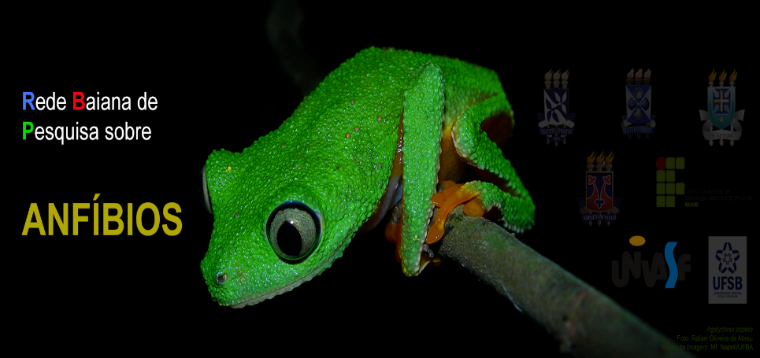
Informações complementares necessárias à avaliação de requisição de credenciamento na Rede Baiana de Pesquisa sobre Anfíbios – RBPA.

Formulário de Credenciamento:
Dados Cadastrais do Requerente
Informações Complementares ao Lattes
Assinatura do Requerente

Rede Baiana de Pesquisa sobre
Anfíbios

Versão 2015.2
Elaboração: Marcelo Felgueiras Napoli, 28 de novembro de 2015

Dados do Pesquisador (Requerente):

QUADRO - A
1. Nome completo: Clique aqui para digitar texto.
2. CPF: Clique aqui para digitar texto.
3. RG/Órgão Expedidor/Data da expedição: Clique aqui para digitar texto.
4. Endereço residencial (completo): Clique aqui para digitar texto.
5. Telefone residencial (com DDD): Clique aqui para digitar texto.
6. Celular (com DDD): Clique aqui para digitar texto.
7. Instituição em que atua: Clique aqui para digitar texto.
8. Unidade em que atua: Clique aqui para digitar texto.
8.1. Departamento: Clique aqui para digitar texto.
8.2. Telefone institucional: Clique aqui para digitar texto.
9. E-mail Preferencial: Clique aqui para digitar texto.

QUADRO - B
1. Categoria na qual o pesquisador solicita credenciamento na RBPA:
☐ Permanente ☐ Colaborador ☐ Colaborador Visitante ☐ Colaborador Temporário
2. Área(s) de Pesquisa na(s) qual(ais) o Docente pretende atuar na RBPA:
☐ Sistemática e Biogeografia ☐ Biologia e Comportamento ☐ Ecologia e Conservação
☐ Morfologia, Fisiologia
3. Titulação Máxima/Mês/Ano de obtenção: Clique aqui para digitar texto.
4. Tipo de Vínculo com a Instituição de Lotação (classe, nível, regime trabalhista): Clique aqui para digitar texto.
5. Mês/Ano de ingresso na Instituição a qual está lotado: Clique aqui para digitar texto.
6. Possui vínculo com Programas de Pós-Graduação: ☐ SIM ☐ NÃO
6.1. Nome(s) do(s) Programa(s) de Pós-Graduação em que atua:
Clique aqui para digitar texto.
Clique aqui para digitar texto.
Clique aqui para digitar texto.
6.2. Tipo de vínculo com os Programas de Pós-Graduação (ordem respectiva):
☐ Docente permanente ☐ Docente colaborador
☐ Docente permanente ☐ Docente colaborador
☐ Docente permanente ☐ Docente colaborador
7. Link do Currículo Lattes: Clique aqui para digitar texto.
8. Principal Grupo de Pesquisa no CNPq: Clique aqui para digitar texto.
9. Link do Grupo de Pesquisa no CNPq: Clique aqui para digitar texto.
10. É líder do Grupo de Pesquisa? ☐ SIM ☐ NÃO

1. Informações Complementares

1.1. Data da última atualização do currículo do pesquisador na Plataforma Lattes:
Clique aqui para inserir uma data.
1.2. Disciplinas ministradas por semestre nos últimos dois anos em Programa de Pós-Graduação:

Clique aqui para digitar texto.

1.3. Relação de projetos de pesquisa aprovados como coordenador, contendo (i) título, (ii) agência de fomento, (iii) valor financiado (caso exista), (iv) alunos de pós-graduação diretamente vinculados (egressos ou não), (v) produção docente e (vi) discente relacionada ao projeto, (vii) vigência do projeto. Somente serão contabilizados projetos que constem no currículo do docente na Plataforma Lattes:

Clique aqui para digitar texto.

1.4. Relação de projetos de extensão aprovados como coordenador, contendo (i) título, (ii) agência de fomento, (iii) valor financiado (caso exista), (iv) alunos de pós-graduação diretamente vinculados (egressos ou não), (v) produção docente e (vi) discente relacionada ao projeto, (vii) vigência do projeto. Somente serão contabilizados projetos que constem no currículo do docente na Plataforma Lattes:

Clique aqui para digitar texto.

1.5. Orientações concluídas e em andamento de mestrandos e doutorandos de programa de pós-graduação no último biênio. Somente serão contabilizados projetos que constem no currículo do docente na Plataforma Lattes:

Clique aqui para digitar texto.

1.6. Relação de artigos publicados e/ou no prelo (não incluir artigos aceitos que não estejam no prelo) no último biênio, destacando-se (i) os nomes de estudantes em curso e (ii) estudantes egressos de pós-graduação, quando houver, e (iii) projeto de pesquisa e/ou (iv) de extensão associados. Somente serão contabilizados artigos que constem no currículo do docente na Plataforma Lattes:

Clique aqui para digitar texto.

2. Assinatura do Docente (Requerente)

Data: Clique aqui para inserir uma data.

Assinatura do Proponente: Clique aqui para digitar texto.
(Pode ser digital)

Enviar cópia digital deste formulário para rbpanfibios@gmail.com

